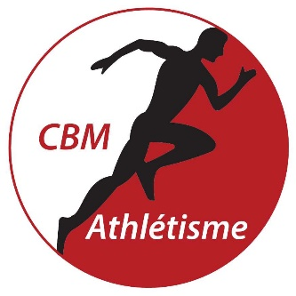
Demande de remboursement courses sur route / trails 2023
Nom ………………………………………………… Prénom ………………………………………..
Catégorie ………………………………………….

Date de la course | Lieu | Type (Route / trail) | distance | Montant réglé
Montant total demandé – justification des paiements jointe (copie engagement avec montant / copie règlement cb ..)
Transmettre un RIB par mail à :
Bureau.cbm.athletisme@gmail.com
(aucun remboursement en espèces / chèque ou déduction licence 2024)
Montant validé par le bureau
Le demandeur peut demander le remboursement de 4 courses maximum sur présentation des justificatifs et dans la limite de 10 € par course.
Les courses devront avoir été effectuées en tant que licencié aux carabiniers entre le 1er septembre 2022 et le 31 août 2023.
Les demandes de remboursement peuvent être transmises au trésorier jusqu’au 30 septembre 2023, date limite de réception.
Le demandeur transmet un RIB avec IBAN afin de pouvoir effectuer le virement sur compte bancaire.

DATE DE RECEPTION DE LA DEMANDE : / / 2023

Visa du Trésorier valant validation de la réception

Visa du Président valant autorisation de paiement

